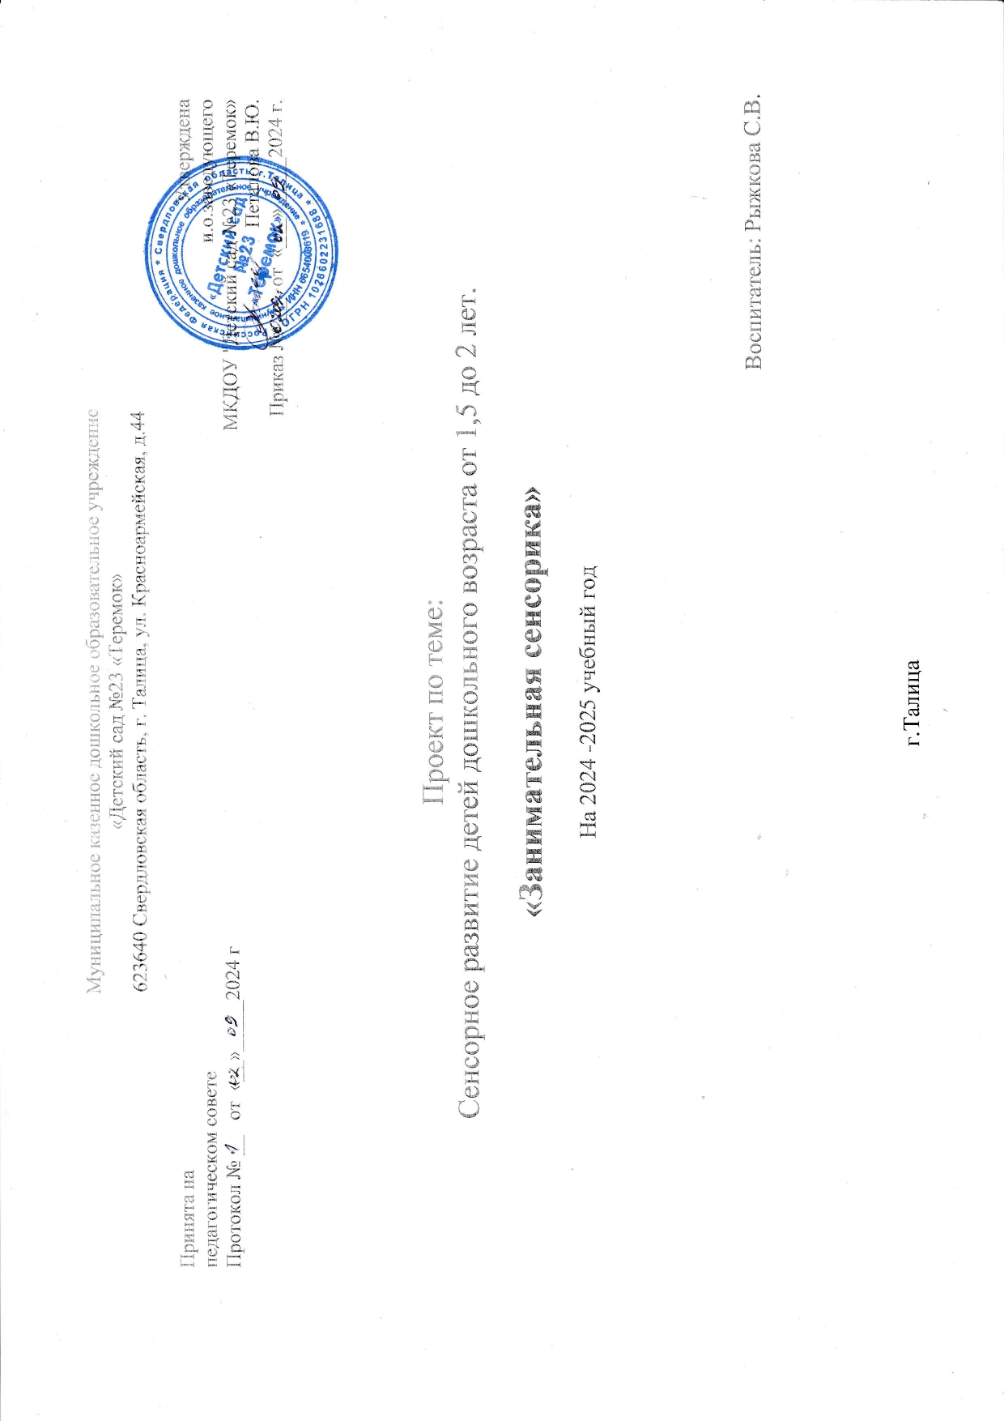
Этапы реализации проекта

Этапы | Содержание этапа
- Подготовтельный | Цели: Изучить методическую и теоретическую литературу по теме проекта, выявить уровень заинтересованности родителей  Итоги этапа: Разработка планирования реализации проекта, активное вовлечение всех участников в проектную деятельность
- Практический | Цель: формирование и развитие сенсорных представлений у детей раннего дошкольного возраста средствами дидактических игр и игровых упражнений  Итоги этапа: формирование представление о свойствах предметов, их форме, цвете.
- Заключительный | Цель: Выявить эффективность реализации проекта, обобщить опыт по реализации для ознакомления коллег с собственными наработками в виде мультимедийной презентации.  Итоги этапа:  Для воспитанников:  Сформировано представление о свойствах предметов, их форме, цвете.  Положительно относятся к указаниям взрослого, проявляют интерес к предметам разного цвета, формы, размера.  владеют расширенным словарным запасом  Родители:  активные и заинтересованные участники проекта, ориентированы на развитие у ребёнка потребности к познанию, общению со взрослыми и сверстниками, через совместную проектную деятельность.  Педагоги:  осуществляют инновационную деятельность;  повышают профессиональный уровень.

План реализации проекта

по сенсорному развитию детей ясельной группы

«Занимательная сенсорика»

Актуальность темы:

Сенсорное развитие ребенка- это развитие его восприятия и формирования представлений о важнейших свойствах предметов, их форме, цвет, величине, положении в пространстве, а также запахе и вкусе. Ранний возраст наиболее благоприятен для совершенствования деятельности органов чувств, накопления представления об окружающем мире. Сенсорное развитие является условием успешного овладения любой практической деятельностью. Период первых трёх лет- период наиболее интенсивного психического и физического здоровья детей. Наблюдение за детьми в нашей группе показало недостаточный уровень сенсорного развития. В результате возникла необходимость в разработке и реализации проекта, направленного на сенсорное развитие детей. Дидактические игры и упражнения, наиболее подходящее средство сенсорного развития.

Цель проекта: формирование и развитие сенсорных представлений у детей раннего дошкольного возраста средствами дидактических игр и игровых упражнений.
Задачи проекта:1. Создавать условия для обогащения представления детей о многообразии свойств предметов окружающего их мира, стимулирование развития разных видов детского восприятия: зрительного, слухового, осязательного.
2. Развивать интерес детей к самостоятельному и совместному со взрослым обследованию предметов, разнообразным действиям с ними.
3. Знакомить детей с разными видами сенсорных эталонов, формировать их умения сравнивать предметы по основным свойствам – цвету, форме, размеру.
4.Развивать речь, мелкую моторику детей раннего возраста
5.Формирование умения различать: 4 основные цвета (жёлтый, синий, зелёный, красный); 5 геометрических форм (куб, кирпич, круг, квадрат, треугольник), понятия: большой – маленький, широкий –узкий, длинный –короткий.
6.Обучение простейшим обследованиям предметов (погладить, надавить, пощупать, попробовать и т.д.)

Тема |  |  | Цель | Форма проведения |  | Ответственный
- Подготовительный
I этап. Аналитико — прогностический (организационный)
Октябрь-март
1.Составление перспективного плана  2.Изучение теоретической и методической литературы  3. Выявление уровня заинтересованности родителей по данной теме.  4.Наблюдение за детьми. |  |  | Проект «Занимательная сенсорика формирует у детей представления о важнейших свойствах предметов, их форме, цвете, величине, положении в пространстве, а также запахе и вкусе. Ранний возраст наиболее благоприятен для совершенствования деятельности органов чувств, накопления представления об окружающем мире. Дидактические игры и упражнения, наиболее подходящее средство сенсорного развития. | Организационно- методическая: анализ, наблюдение, консультации, беседы. |  | Воспитатель

2.Практический

II этап. Содержательный.

Октябрь

Д/и «Логические вкладыши»; |  |  | Цель: Учить выбирать предметы двух заданных сенсорных свойств - величины и формы из четырех возможных. Учить соотносить разнородные предметы по форме и величине. Учить называть предметы - большой и маленький.  Цель: Познакомить детей с желтым цветом. Закрепить знания красного, зеленого цвета. Учить соотносить предмет по цвету. | Игра |  | Воспитатели
Д/И  «Найди такой же листочек», «Цветные кубики», «Разноцветные палочки», «Две коробки» |  |  | Цель: Обращать внимание детей на различие предметов по величине; формировать понимание слов большая и маленькая к повторению фраз. | Игра |  | Воспитатели
Д/и  «Большая и маленькая собачка», «Большие и маленькие кубики», «Веселые матрешки» |  |  | Цель: Развивать у малышей тактильную память. | Игра |  | Воспитатели
Д/игра «Угадай на ощупь» |  |  | Цель: развивать родительскую компетентность | Игра |  | Воспитатели
Информационный стенд «Возрастные особенности детей 2-3 лет» |  |  |  | Консультация |  | Воспитатели, родители.

Ноябрь
Д/и «Веселый паровозик» |  |  | Цель: формировать умение находить в окружающей обстановке один и несколько предметов. | Игра |  | Воспитатели
Д/игра «Грибы у белочки», «Разложи по корзинкам», «Четвертый лишний» |  |  | Цель: познакомить детей с двумя основными цветами: зеленым и красным, учить видеть их в объектах окружающего мира; учить понимать слова: «такой», «не такой». | Игра |  | Воспитатели
Д/игра «День рождение куклы» |  |  | Цель: закреплять у детей умение группировать предметы по цвету, учиться нанизывать бусы на нитке. | Игра |  | Воспитатели
Д/игра «Разноцветные матрёшки» |  |  | Цель: познакомить с новым качеством предмета – величиной; учить сравнивать матрешек по росту, формированию доброжелательных отношений; закрепить полученные знания о цвете и форме. | Игра |  | Воспитатели
Д/игра «Вкладыши », «Игры с бельевыми прищепками». |  |  | Цель: закрепить полученные знания о цвете и форме, развивать мелкую моторику рук. | Игра |  | Воспитатели

Декабрь
Д/игра Выкладывание цветной мозаики: «Красивые цветочки», «Разноцветные палочки» |  | Цель: фиксировать внимание детей на том, что цвет является признаком разных предметов и может быть использован для их обозначения. |  |  | Игра |  | Воспитатели
Д/и «Оденем кукол», «Веселые матрешки» |  | Цель: Познакомить с величиной предмета, сравнивая между собой однотипные предметы разного размера |  |  | Игра |  | Воспитатели
Д/игра «Найди пару», « Найди такую же фигуру», «Разложи по местам», «Найди лишнюю фигурку» |  | Цель: закреплять представление о геометрических фигурах, учить называть их. |  |  | Игра |  | Воспитатели
Д/и «Подбери елку» |  | Цель: развивать навык сопоставления, умение применять слова «выше-ниже». |  |  | Игра |  | Воспитатели
Папка-передвижка «Особенности развития моторики детей дошкольного возраста», «Сами одеваемся» |  | Цель: повышение компетентности родителей в вопросах воспитания и самообслуживания детей. |  |  | Консультация |  | Воспитатели, родители.

Январь
Д/и «Круглое- не круглое» | Цель: учить находить предметы круглой формы в окружающей обстановке; закрепить знания ребенка о геометрической форме круг. |  |  | Игра |  |  | Воспитатели
Д/игра «Овощной магазин» |  | Цель: учить детей узнавать и называть овощи; называть их цвет и величину.
Д/игра «Разноцветные бантики» |  | Цель: учить различать цветовые тона путем сравнения их друг с другом и прикладывая к образцу. Совершенствовать зрительное восприятие.
Консультации: «Упражнения для развития тактильной чувствительности и движений пальцев и кистей рук» |  | Цель: Обеспечить понимание родителей в необходимости развития мелкой моторики у ребёнка |  |  | Беседа |  | Воспитатели, родители

Февраль
Д/игра «Разноцветные полянки» |  | Цель: закреплять умение соотносить цвет у разных предметов и одинаковые предметы разных цветов. |  |  | Игра |  | Воспитатели
Д/игра «Сделай узор» |  | Цель: учить выкладывать орнамент из одноцветных геометрических фигур, анализировать, располагать предметы в пространстве; развивать восприятие формы |  |  | Игра |  | Воспитатели
Д/игра «Чего не хватает» |  | Цель: развивать наблюдательность и внимание, продолжать учить различать и называть геометрические фигуры. |  |  | Игра |  | Воспитатели
Д/игра «Выкладывание из мозаики предметов по заданию воспитателя» |  | Цель: обратить внимание на то, что цвет является признаком разных предметов и может служить для их обозначения. |  |  | Игра |  | Воспитатели
Д/игра «Весёлые матрёшки» |  | Цель: продолжать учить различать и сравнивать предметы по величине, сопоставлять размеры плоскостных и объемных фигур. |  |  | Игра |  | Воспитатели
Информационный стенд «Играем вместе с детьми» |  | Цель: повышение уровня родительской компетенции по вопросу сенсорного развития детей раннего возраста. |  |  | Игра |  | Воспитатели, родители

Март
Д/игра «Собери картинку», «Пазлы» |  | Цель: учить детей собирать разрезную картинку из 4 частей. |  |  | Игра |  | Воспитатели
Д/игра «Выкладывание цветной мозаики на тему «Курочка и цыплята», «Сортировка» |  | Цель: формировать внимание детей на том, что цвет является признаком разных предметов и может быть использован для их обозначения. |  |  | Игра |  | Воспитатели
Д/игра «Поручения» |  | Цель: обучать называть и различать овощи и фрукты, выделять их основные качества (цвет, размер) ; развивать слуховое восприятие, совершенствовать речевое общение. |  |  | Игра |  | Воспитатели
Д/игра «Сделай узор» |  | Цель: учить выкладывать орнамент из зеленых геометрических фигур, анализировать, располагать предметы в пространстве; развивать восприятие формы. |  |  | Игра |  | Воспитатели
Консультация «Сенсорные эталоны» |  | Цель: формировать у детей понятие о сенсорных эталонах, создать условия для организации совместной деятельности детей и взрослых, направленных на их сближение. |  |  | Консультация |  | Воспитатели

3. «Этап» Заклчительный— аналитический (обобщающий)

Апрель
Изготовления дидактических игр по сенсорному развитию |  | Цель: использование нетрадиционных способов в изготовлении игр; поиск новых форм работы и способов применения игровой технологии в дошкольном образовании на основе государственных образовательных стандартов. |  |  | Изготовление пособия |  | Воспитатели, родители
Итоговое развлечение «В гостях у бабушки» |  | Цель: обобщить знания по сенсорному развитию детей(цвет, форма, размер, вкус) |  |  | Занятие |  | Воспитатели

Литература

1.Г. И. Винникова «Занятия с детьми 2-3 лет»

2.О. Е. Громова «Формирование элементарных математических представлений у детей раннего возраста» Методическое пособие г. Москва 2006 г 3.«Воспитание сенсорной культуры ребёнка» Л.А. Венгер

4.Н.Е. Веракса, Т.С. Комарова, М.Е. Васильева «От рождения до школы».

5. М. Д. Маханева, С. В. Рещикова «Игровые занятия с детьми от 1 до 3 лет»

6.Э. Г. Пилюгина «Игры-занятия с малышом от рождения до 3-х лет»

7.Е.И. Касаткина «Дидактические игры раннего возраста»

